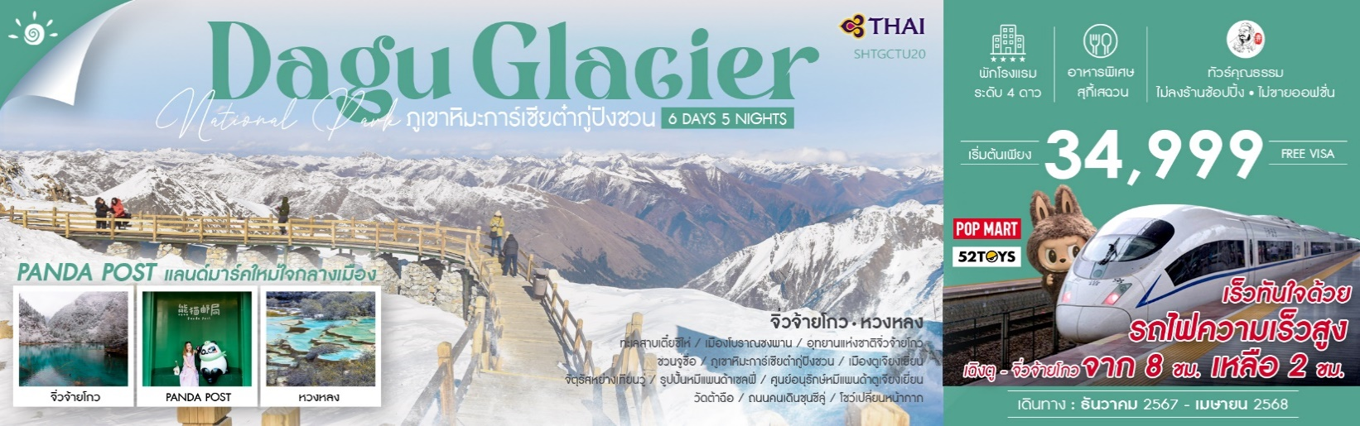

|  |  |  |  |  |  |
| --- | --- | --- | --- | --- | --- |
| **วันที่** | **กำหนดการ** | **เช้า** | **เที่ยง** | **เย็น** | **โรงแรม** |
| **1** | **กรุงเทพฯ (สุวรรณภูมิ) – เฉิงตู (TG618 : 10.05-14.00) – เม่าเสี้ยน** | **X** | ✈ | 🍽 | **MAOXIAN INTERNATIONAL HOTEL**  **หรือเทียบเท่า 4 ดาว** |
| **2** | **เม่าเสี้ยน – ภูเขาหิมะการ์เซียต๋ากู่ปิงชวน(รวมรถอุทยาน+กระเช้า) – เม่าเสี้ยน** | 🍽 | 🍽 | 🍽 | **MAOXIAN INTERNATIONAL HOTEL**  **หรือเทียบเท่า 4 ดาว** |
| **3** | **เม่าเสี้ยน – อุทยานแห่งชาติหวงหลง (รวมกระเช้าขาขึ้น-ลง + รถกอล์ฟ) – จิ่วจ้ายโกว** | 🍽 | 🍽 | 🍽 | **NEW JIUZHAIGOU HOTEL**  **หรือเทียบเท่า 4 ดาว** |
| **4** | **อุทยานแห่งชาติจิ่วจ้ายโกว (รวมรถเหมาในอุทยาน)** | 🍽 | 🍽 | 🍽 | **NEW JIUZHAIGOU HOTEL**  **หรือเทียบเท่า 4 ดาว** |
| **5** | **จิ่วจ้ายโกว – นั่งรถไฟความเร็วสูง – เฉิงตู – ถนนคนเดินซอยกว้างแคบ – วัดต้าฉือ – ถนนคนเดินชุนซีลู่ – โชว์เปลี่ยนหน้ากาก** | 🍽 | 🍽 | 🍽 | **HOLIDAY INN EXPRESS CHENGDU GULOU**  **หรือเทียบเท่า 4 ดาว** |
| **6** | **ที่ทำการไปรษณีย์หมีแพนด้า (PANDA POST) – เฉิงตู – กรุงเทพ (สุวรรณภูมิ)**  **(TG619 : 15.15-17.30)** | 🍽 | ✈ | **X** |  |
| **กรุณาเตรียมค่าทิปหัวหน้าทัวร์,ไกด์และคนขับรถ จำนวน 1,500 บาท ตลอดการเดินทาง** | | | | | |

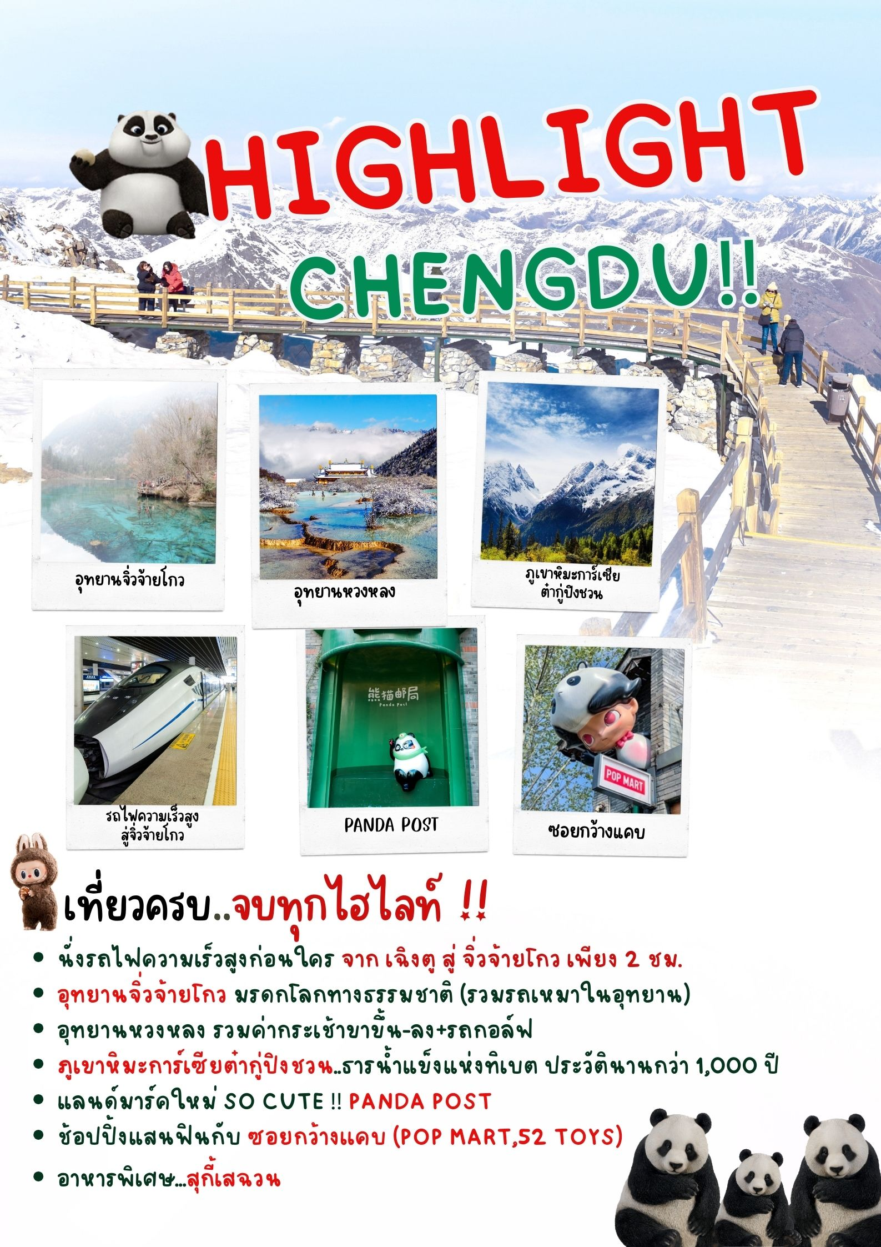

**โปรแกรมการเดินทาง**

**วันแรก กรุงเทพฯ (สุวรรณภูมิ) – เฉิงตู (TG618 : 10.05-14.00) – เม่าเสี้ยน**

**07.00 น.** 🗣 พร้อมกันที่ **สนามบินสุวรรณภูมิ ณ** **อาคารผู้โดยสารขาออก (ระหว่างประเทศ) ชั้น 4 เคาน์เตอร์ D** สายการบิน **THAI AIRWAYS INTERNATIONAL (TG)** โดยมีเจ้าหน้าที่จากทางบริษัทฯ คอยต้อนรับ และอำนวยความสะดวกแด่ท่านก่อนออกเดินทาง

**10.05 น.** เหินฟ้าสู่ **เมืองเฉิงตู** **โดยสายการบิน THAI AIRWAYS INTERNATIONAL เที่ยวบินที่ TG618 ✈**

***(บริการอาหารและเครื่องดื่มบนเครื่อง)***

**14.00 น.**  เดินทางถึง **สนามบินเทียนฟู่ นครเฉิงตู** เมืองหลวงของมณฑลเสฉวนและมีประชากรหนาแน่นที่สุดของ ประเทศจีน หลังจากผ่านพิธีการตรวจคนเข้าเมืองแล้ว นำท่านเดินทางสู่**เมืองเม่าเสี้ยน (ใช้เวลาเดินทางประมาณ 4 ชั่วโมง)** ตั้งอยู่ทางทิศตะวันออกเฉียงใต้ของมณฑลเสฉวนประชากร ส่วนใหญ่เป็นชนชาวเผ่าเชียง อีกทั้งยังและเป็นแหล่งเพาะพันธุ์หมีแพนด้าที่สำคัญของจีนแห่งหนึ่ง

**ค่ำ** 🍽 **รับประทานอาหารค่ำ ณ ภัตตาคาร**

🛏 **พักที่ MAOXIAN INTERNATIONAL HOTEL หรือเทียบเท่า 4 ดาว**

**วันที่สอง เม่าเสี้ยน – ภูเขาหิมะการ์เซียต๋ากู่ปิงชวน (รวมรถอุทยาน+กระเช้า) – เม่าเสี้ยน**

**เช้า** 🍽 **รับประทานอาหารเช้า ณ ห้องอาหารโรงแรม**

นำท่านเดินทางสู่ **อุทยานสวรรค์ภูผาหิมะการ์เซียต๋ากู่ปิงชวน** **(ใช้เวลาเดินทางประมาณ 3 ชั่วโมง)** อุทยานทางธรรมชาติที่ล้ำค่าของมณฑลเสฉวน ที่มีความสวยงามของภูเขาหิมะและทะเลสาบ ที่มีความสูงจากระดับน้ำทะเลประมาณ 5,286 เมตร เป็นภูเขาธารน้ำแข็งที่ศักดิ์สิทธิ์ ชาวบ้านเชื่อว่ามีเทพเจ้าพิทักษ์ภูเขาแห่งนี้อยู่ ทำให้ภูผาแห่งนี้ยังมิเคยมีใครพิชิตยอดเขาได้ จากนั้น **นำท่านนั่งกระเช้าชมภูเขาน้ำแข็งหิมะ 3 ลูก**ที่เชื่อว่าเป็น สันหลังมังกรที่มีความงดงามฉากเบื้องหน้าเป็นภูเขาที่สูงชันตัดกับท้องฟ้าที่มีสีฟ้าครามสดใสและ พระอาทิตย์สะท้อนการ์เซียคล้ายดั่งภูเขาเงินระยิบระยับสะท้อนเข้าสู่สายตาดั่งได้นั่งกระเช้าชมภูเขาสวรรค์ที่หาชมได้ยากยิ่งนัก

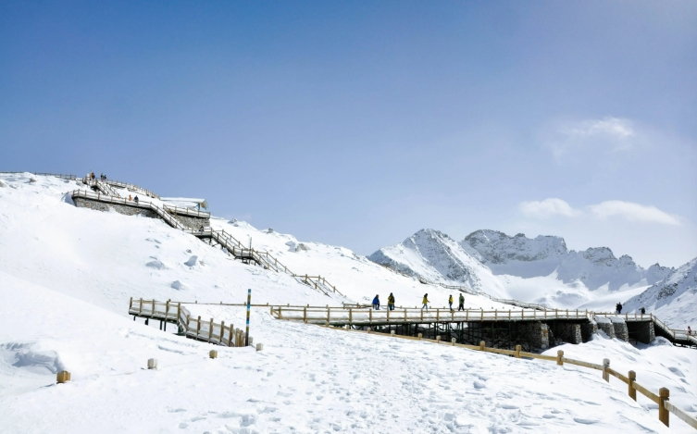**เที่ยง** 🍽 **รับประทานอาหารกลางวัน ณ ภัตตาคาร**

**บ่าย** นำท่านเดินทางสู่ **เมืองเม่าเสี้ยน (ใช้เวลาเดินทางประมาณ 3 ชั่วโมง)** ซึ่งประชากรของที่นี่ส่วนใหญ่เป็นชนเผ่าเชียง และเป็นแหล่งเพาะพันธุ์หมีแพนด้า

**ค่ำ** 🍽 **รับประทานอาหารค่ำ ณ ภัตตาคาร**

🛏 **พักที่ MAOXIAN INTERNATIONAL HOTEL หรือเทียบเท่า 4 ดาว**

**วันที่สาม เม่าเสี้ยน – อุทยานแห่งชาติหวงหลง (รวมกระเช้าขาขึ้น-ลง + รถกอล์ฟ) – จิ่วจ้ายโกว**

**เช้า** 🍽 **รับประทานอาหารเช้า ณ ห้องอาหารโรงแรม**

นำท่านเดินทางสู่ **อุทยานแห่งชาติหวงหลง** แหล่งมรดกโลกทางธรรมชาติ **(ใช้เวลาเดินทางประมาณ 4 ชั่วโมง)**

**เที่ยง** 🍽 **รับประทานอาหารกลางวัน ณ ภัตตาคาร**

**บ่าย** นำท่านเที่ยวชม **อุทยานแห่งชาติหวงหลง** ชมความงามของอุทยานที่มีลำธารน้ำไหลมาจากยอดเขาที่ถูกปกคลุมด้วยหิมะตลอดทั้งปี ซึ่งเป็นสายน้ำที่มีส่วนผสมของหินปูน เมื่อไหลลงสู่ที่ราบก่อเกิดเป็นแอ่งน้ำขนาดใหญ่น้อย ทำให้หินปูนตกตะกอนเกาะตัวกันเป็นแอ่งเล็กใหญ่มากมาย น้ำใสเรียบเหมือนกระจกที่สะท้อนภาพท้องฟ้า ภูเขาและต้นไม้

**(รวมกระเช้าขึ้น-ลง + รถกอล์ฟ) ในกรณีที่กระเช้าปิดซ่อมบำรุง จะเปลี่ยนเส้นทางการเข้าชมอุทยานเป็นการเดินเท้าแทนการนั่งกระเช้า โดยไม่ต้องแจ้งให้ทราบล่วงหน้า)**

**\*\*\* ในกรณีที่ชม อุทยานแห่งชาติหวงหลงไม่ได้ เนื่องจากสภาพอากาศไม่เอื้ออำนวย ทางบริษัทขอเปลี่ยนโปรแกรมเป็น นำท่านเดินทางสู่ อุทยานโหมวหนีโกว ตั้งอยู่ทางตะวันตกของอำเภอซงพาน ภายในหมู่บ้านโหมวหนีโกว มีพื้นที่ 160 ตร.กม. อยู่สูงจากระดับน้ำทะเล 2,800 เมตร จุดที่สูงสุดสูงถึง 4,070 เมตร อุณหภูมิเฉลี่ยตลอดทั้งปีอยู่ที่ 4 องศา องค์ประกอบสำคัญของทิวทัศน์คือ ภูเขา ถ้ำ ป่า ทะเลสาบ ทะเลสาบใหญ่น้อยมีความงดงามสามารถที่จะประชันกับจิ่วจ้ายโกวได้ ส่วนน้ำตกก็สามารถประชันกับหวงหลงได้\*\*\***

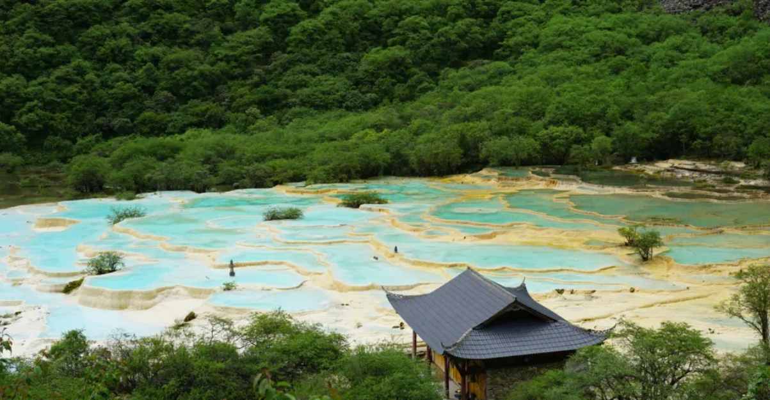จากนั้นนำท่านเดินทางสู่ **เขตอุทยานแห่งชาติจิ่วจ้ายโกว (ใช้เวลาเดินทางประมาณ 2.30 ชั่วโมง)** ผ่านเส้นทางที่ท่านจะได้ชมทิวทัศน์ที่แปลกตาทั้งภูเขาที่สะท้อนกับแสงพระอาทิตย์ ทัศนียภาพของลำน้ำหมิงเจียงทอดยาวเป็นแนวคดเคี้ยวเมื่อมองจากที่สูง ผ่านเส้นทางคดโค้งไปตามขุนเขาและโตรกผา ซึ่งเส้นทางนี้เป็นเส้นทางสำคัญในสมัยโบราณ เพราะเป็นเส้นทางที่ศัตรูใช้รุกราน เสฉวน ตั้งแต่รัฐฉิน ก๊กโจโฉ หรือพรรคคอมมิวนิสต์ ผ่านยอดเขาที่สูงที่สุด ตู้เจียงซาน ที่ระดับความสูง 4,200 เมตร ก่อนจะค่อยๆ ลดระดับลง และเลี้ยวลดไปตามทาง

**ค่ำ** 🍽 **รับประทานอาหารค่ำ ณ ภัตตาคาร**

🛏 **พักที่ NEW JIUZHAIGOU HOTEL หรือเทียบเท่า 4 ดาว**

**วันที่สี่ อุทยานแห่งชาติจิ่วจ้ายโกว (รวมรถเหมาในอุทยาน)**

**เช้า** 🍽 **รับประทานอาหารเช้า ณ ห้องอาหารโรงแรม**

นำท่านเดินทางสู่ **อุทยานแห่งชาติจิ่วจ้ายโกว (รวมรถเหมาในอุทยาน)** เพื่อชม **แหล่งมรดกโลกทางธรรมชาติ** ธารสวรรค์ “จิ่วจ้ายโกว” ซึ่งตั้งอยู่ที่ อำเภอหนานปิง อยู่ทางเหนือของมณฑลเสฉวน ห่างจากตัวเมืองเฉิงตูประมาณ 500 กิโลเมตร และอยู่สูงกว่าระดับน้ำทะเลถึง 2,500 เมตร มีอาณาบริเวณถึง 148,260 เอเคอร์ ให้ท่านสัมผัสกับความงาม ซึ่งได้รับการอนุรักษ์ให้เป็นมรดกโลกเมื่อ 14 ธันวาคมปี ค.ศ.1992 อุทยานแห่งชาติจิ่วจ้ายโกวดินแดนที่ธรรมชาติได้เนรมิตประดุจดั่งแดนสวรรค์ อุทยานจิ่วจ้ายโกวได้พัฒนาเป็นแหล่งท่องเที่ยวทางธรรมชาติมีเนื้อที่ 40 ตารางกิโลเมตร มีชนชาติจั้ง ทั้งหมดเก้าหมู่บ้าน ฉะนั้นจึงได้ชื่อว่า จิ่วจ้ายโกว มีแม่น้ำลำธาร มีทะเลสาบใหญ่น้อยมากมายหลายร้อยกว่าแห่ง ซึ่งชาวท้องถิ่นเรียกว่าลูกทะเล น้ำในทะเลสาบใสสะอาดและสวยงามตระการตา จะเห็นเงาสะท้อนภาพของภูเขาและป่าดงดิบท้องฟ้าเป็นสีคราม สัมผัสธรรมชาติบริสุทธิ์ที่ได้รับการดูแลรักษาไว้เป็นอย่างดี โดยไม่ถูกทำลายด้วยน้ำมือมนุษย์ ซึ่งทุกสถานที่ล้วนเป็นความงามที่ธรรมชาติได้บรรจงสร้างไว้ได้ดั่งภาพวาดในจินตนาการของเหล่ากวีทั้งหลาย นำท่านชมความงาม เริ่มตั้งแต่ **น้ำตกรั่วรื่อหลาง** สูงจากระดับน้ำทะเล 2,365 เมตร กว้าง 320 เมตร สูง 25 เมตร เป็นน้ำตกหินปูนที่กว้างที่สุดของอุทยานจิ่วจ้ายโกว และกว้างที่สุดในประเทศจีน จากนั้นชม **หมู่ทะเลสาบซู่เจิ้น** ให้ท่านได้อิสระกับการบันทึกถ่ายภาพและดื่มด่ำกับธรรมชาติ ที่สวยสดงดงามได้อย่างเต็มที่

**เที่ยง**  🍽 **รับประทานอาหารกลางวันภายในอุทยาน**

**บ่าย** นำท่านชม **ทะเลสาบมังกรคู่** ซึ่งชื่อของทะเลสาบนี้มาจากแนวหินปูนก้นทะเลสาบที่มีรูปร่างเหมือนมังกรสองตัว จากนั้นนำท่านชม **ทะเลสาบยาว** ใหญ่ที่สุดในจิ่วจ้ายโกว ยาวกว่า 7 กิโลเมตรอยู่ท่ามกลางขุนเขาในบรรยากาศที่เงียบสงบแต่งดงาม ชม **ทะเลสาบห้าสี** เป็นทะเลสาบที่มีสีของน้ำแปลกตาโดยเฉพาะเมื่อยามแสงอาทิตย์ตกกระทบพื้นน้ำ สีของน้ำในทะเลสาบจะเปล่งประกายเป็นสีรุ้งดูงดงาม

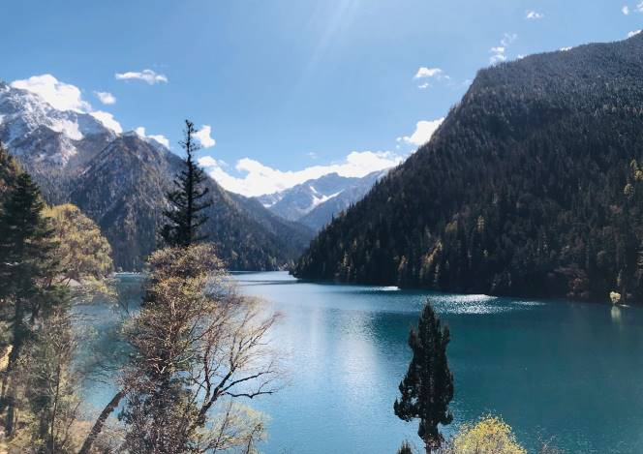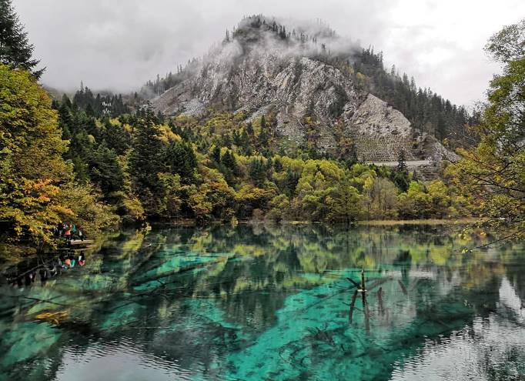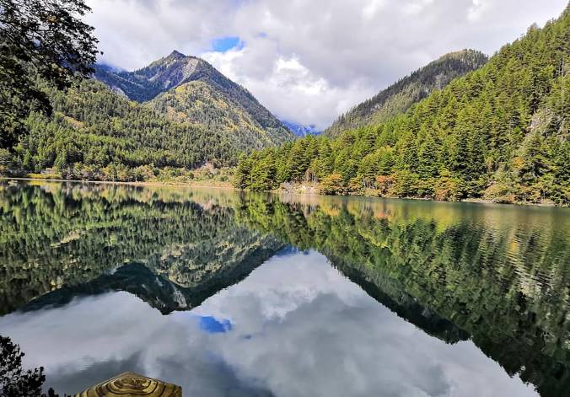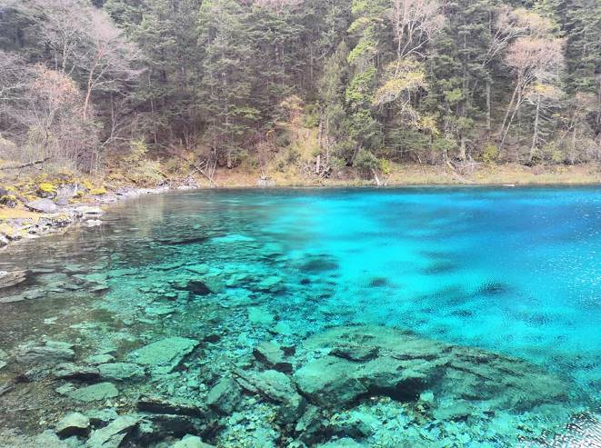

**(การเที่ยวชมภายในอุทยานจิ่วจ้ายโกว ทางอุทยานมีการจำกัดจำนวนนักท่องเที่ยวในแต่ละวัน ดังนั้นการชมธรรมชาติได้มากน้อยขึ้นอยู่กับความว่องไวของคณะทัวร์ และจำนวนนักท่องเที่ยวในวันนั้นๆ หรือสถานที่ท่องเที่ยวบางจุดมีการจำกัดเวลา และบางจุดอาจจะปิดไม่ให้เข้าชม ไม่ว่าด้วยเหตุผลใดๆทั้งสิ้น บริษัทขอสงวนสิทธิ์ไม่คืนคืนเงินใดๆ ในกรณีที่คณะไม่สามารถเข้าชมครบทุกจุด โดยไม่ต้องแจ้งให้ทราบล่วงหน้า)**

**ค่ำ** 🍽 **รับประทานอาหารค่ำ ณ ภัตตาคาร**

🛏 **พักที่ NEW JIUZHAIGOU HOTEL หรือเทียบเท่า 4 ดาว**

**วันที่ห้า จิ่วจ้ายโกว – นั่งรถไฟความเร็วสูง – เฉิงตู – ถนนคนเดินซอยกว้างแคบ – วัดต้าฉือ – ถนนคนเดินชุนซีลู่ – โชว์เปลี่ยนหน้ากาก**

**เช้า** 🍽 **รับประทานอาหารเช้า ณ ห้องอาหารโรงแรม**

นำท่านสู่ **สถานีรถไฟจิ่วจ้ายโกว** เพื่อโดยสาร **รถไฟความเร็วสูงเดินทางกลับ เมืองเฉิงตู (ใช้เวลาเดินทางประมาณ 2 ช.ม.)** ที่พึ่งเปิดทำการไปเมื่อวันที่31 ส.ค.2567 เส้นทางรถไฟนี้เป็นส่วนหนึ่งของเส้นทางรถไฟจากเฉิงตู-ซีหนิงในมณฑลชิงไห่ ซึ่งมีระยะทางรวม 836 กิโลเมตร ผ่านเมืองสำคัญในมณฑลเสฉวน กานซู และ ชิงไห่ โดยออกแบบให้รองรับความเร็วสูงสุดที่ 200 กิโลเมตรต่อชั่วโมง เส้นทางช่วงเฉิงตูตะวันออกถึงจิ่นเจียงกวน และไห่ตงถึงซีหนิงได้เปิดให้บริการแล้ว การเปิดให้บริการเส้นทางนี้จะช่วยอำนวยความสะดวกในการเดินทางของประชาชนในพื้นที่ และส่งเสริมการพัฒนาเศรษฐกิจและสังคมในภูมิภาคและสนับสนุนการพัฒนาภาคตะวันตกของประเทศในยุคใหม่

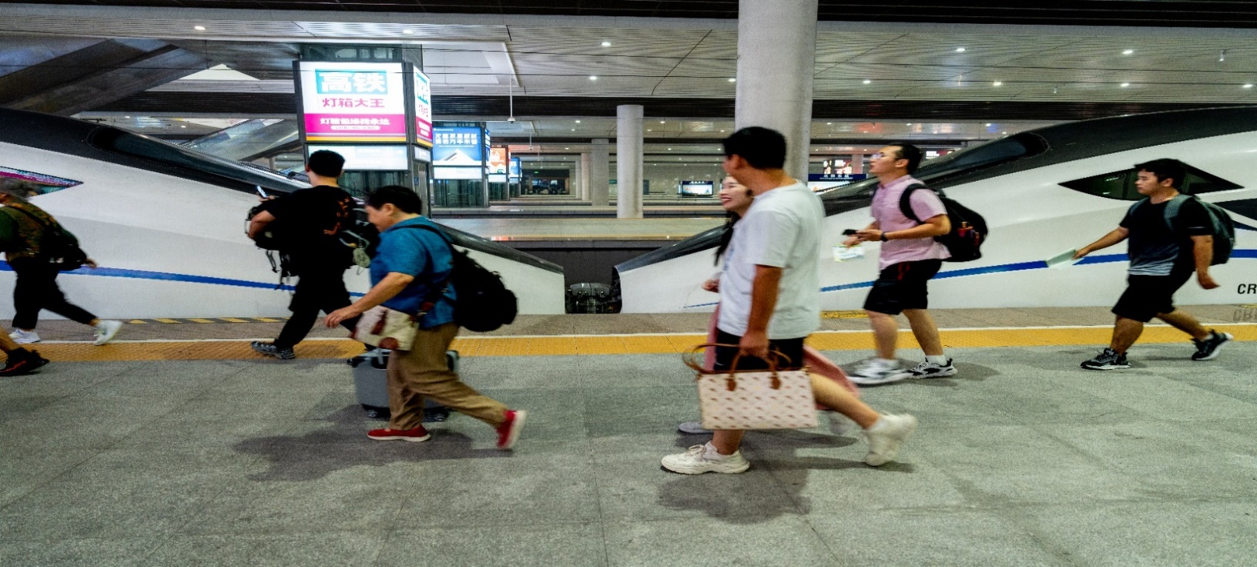**หมายเหตุ: เพื่อความสะดวกในการเดินทางของท่าน ทางบริษัทจะนำกระเป๋าเดินทางของท่านขึ้นรถบัส โดยท่านถือเฉพาะสิ่งของสำคัญ และจำเป็นขึ้นรถไฟความเร็วสูงเท่านั้น รถบัสจะนำกระเป๋าเดินทางของท่านไปจัดเตรียมไว้ที่โรงแรม**

นำท่านสู่ **ถนนคนเดินซอยกว้างแคบ** สถานที่ท่องเที่ยวชื่อดังของเสฉวนและเฉิงตูที่น่าสนใจอีกหนึ่งแห่งที่ได้บรรยากาศความเป็นเมืองเก่าของเฉิงตูไม่น้อย คือ "ซอยอ้วน-ผอม"ซอยอ้วน-ผอม เป็นซอยเก่าแก่นับแต่สมัยราชวงศ์ชิง ประกอบขึ้นจากซอยอ้วน ซอยผอม และซอยบ่อน้ำ ที่ตั้งขนานติดกันสามซอย เป็นสถานที่ท่องเที่ยวหนึ่งในสามแห่งสำคัญที่ได้รับการบรรจุเข้าเป็นเขตพื้นที่อนุรักษ์ทางวัฒนธรรมและประวัติศาสตร์ของเมืองเฉิงตู ปัจจุบันซอยโบราณแห่งนี้นับเป็นศูนย์รวมความเก่าแก่และความทันสมัย (ใหม่) เข้าไว้ด้วยกันได้อย่างมีชีวิตชีวา และอิสระช้อปปิ้ง **52 TOYS, POP MART** ร้าน ART TOY ยอดฮิต ให้ท่านได้เลือกซื้อสินค้าPOP MART สุดน่ารัก ได้แก่ LABUBU,MOLLY,DIMOO,SKULL PANDA, CRY BABY และเหล่า ART TOY อื่นๆสุดน่ารักอีกมากมาย เป็นของที่ระลึกและของฝากกลับญาติ เพื่อนสนิทมิตรสหาย

**เที่ยง** 🍽 **รับประทานอาหารกลางวัน ณ ภัตตาคาร**

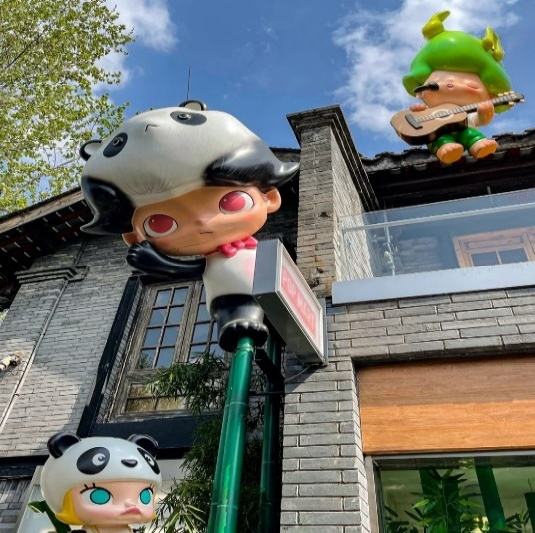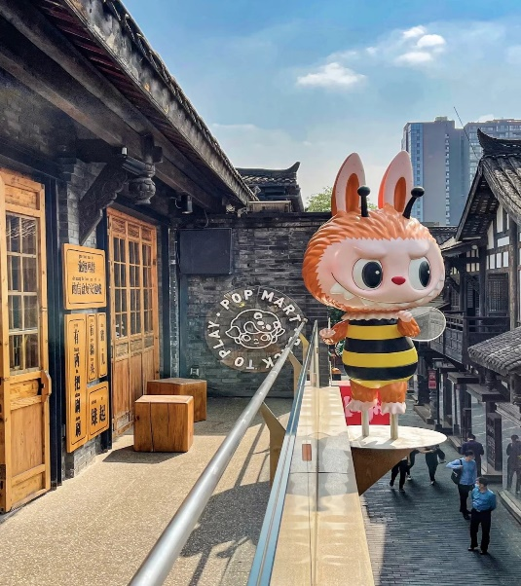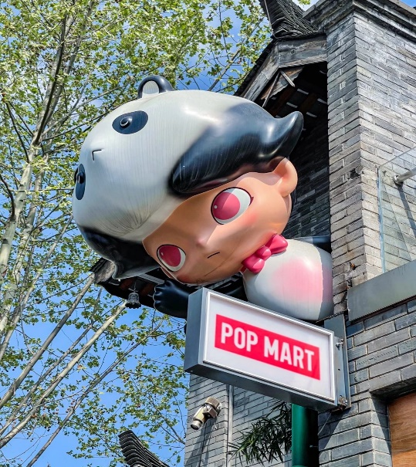

**บ่าย**  นำท่านไหว้พระขอพรที่ **วัดต้าฉือ** เป็นวัดเก่าแก่ที่มีอายุยาวนานกว่า1,600 ปี ถือเป็นสถานที่สำคัญที่น่าสนใจ เพราะเป็นวัดที่พระถังซัมจั๋งบวชเป็นพระภิกษุก่อนจะย้ายไปจำพรรษายังวัดอื่น ภายในวัดต้าสือนั้นเงียบสงบ กว้างขวาง เหมาะแก่การไปสักการะขอพรอย่างมาก และ นำท่านสู่ **ถนนคนเดินชุนซีลู่** ให้ท่านได้อิสระเลือกซื้อสินค้าต่าง ๆ มากมาย ทั้งแบรนด์ต่างประเทศ และในประเทศ อาทิ เสื้อผ้า,รองเท้า,เครื่องหนัง,กระเป๋าเดินทาง,นาฬิกา,เกมส์,ของที่ระลึกต่างๆ ฯลฯ ตามอัธยาศัย

**ค่ำ** 🍽 **รับประทานอาหารค่ำ ณ ภัตตาคาร ลื้มรสเมนูพิเศษ..สุกี้เสฉวน**

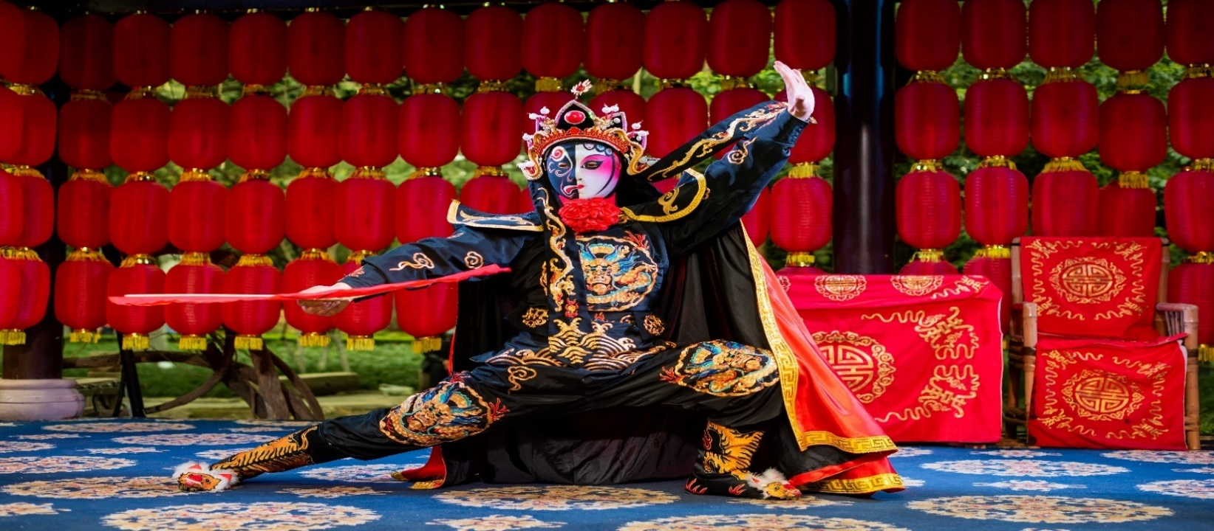จากนั้นนำท่าน **ชมโชว์เปลี่ยนหน้ากาก** ที่ใช้ศิลปะพร้อมความสามารถในการเปลี่ยนหน้ากากแต่ละฉากภายในเสี้ยววินาที โดยที่ไม่สามารถจับตาได้ทัน เป็นการแสดงที่สงวนและสืบทอดกันมาภายในตระกูล หลายชั่วอายุคน ไม่ถ่ายทอดให้บุคคลภายนอกทั่วไป

🛏 **พักที่ HOLIDAY INN EXPRESS CHENGDU GULOU หรือเทียบเท่า 4 ดาว**

**วันที่หก ที่ทำการไปรษณีย์หมีแพนด้า (PANDA POST) – เฉิงตู – กรุงเทพ (สุวรรณภูมิ)**

**(TG619 : 15.15-17.30)**

**เช้า** 🍽 **รับประทานอาหารเช้า ณ ห้องอาหารโรงแรม**

นำท่านเดินทางสู่ **ที่ทำการไปรษณีย์หมีแพนด้า (PANDA POST)** ที่นี่เป็นไปรษณีย์ที่คนจีนใช้งานจริง ที่นี่ตกแต่งเป็นธีมหมีแพนด้าที่ถือว่าเป็นสัญลักษณ์เมืองเฉิงตู เมืองแห่งต้นกำเนิดหมีแพนด้า นอกจากนี้ยังมีโปสการ์ดหมีแพนด้าจำหน่ายให้ท่านเลือกช้อปปิ้งหรือส่งโปสการ์ดให้กับเพื่อนๆกลับมาที่ประเทศไทยเป็นของที่ระลึกเป็นอีกกิจกรรมที่ไม่ควรพลาด หรือช้อปปิ้งของฝากสุดน่ารัก เป็นของฝากญาติสนิท มิตรสหาย

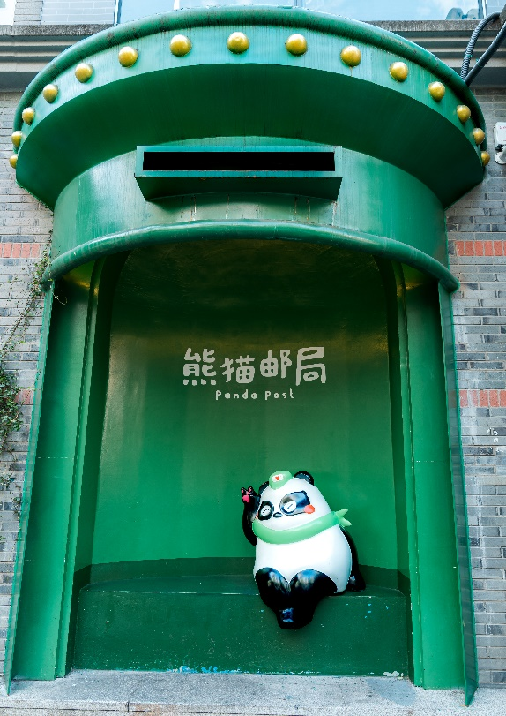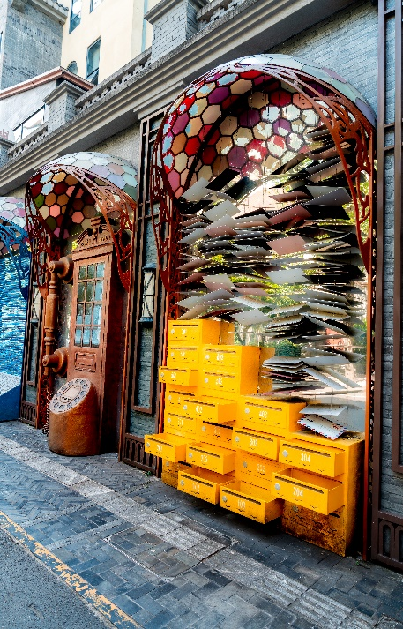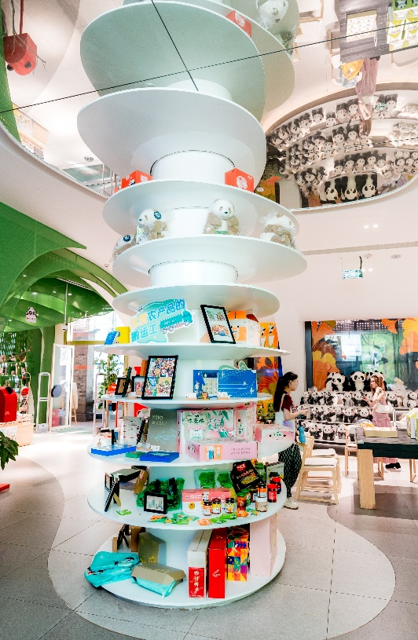

สมควรแก่เวลา กรุณาตรวจเช็คสัมภาระให้เรียบร้อย เพื่อเตรียมตัวเดินทางสู่สนามบินเพื่อกลับกรุงเทพฯ

**15.15.น.** เหินฟ้าสู่ **กรุงเทพฯ โดยสายการบิน THAI AIRWAYS INTERNATIONAL เที่ยวบินที่ TG619 ✈**

***(บริการอาหารและเครื่องดื่มบนเครื่อง)***

**17.30 น.** ถึง **ท่าอากาศยานสุวรรณภูมิ (กรุงเทพฯ)** โดยสวัสดิภาพ พร้อมความประทับใจ......... ☺ ☺ ☺ ☺

**\*\*\*\*\*\*\*\*ขอบคุณทุกท่านที่ใช้บริการ\*\*\*\*\*\*\*\***

☺ ☺ ☺ ☺ **ซื่อสัตย์ จริงใจ ห่วงใย เน้นบริการ คืองานของเรา** ☺ ☺ ☺ ☺

**\*\*หมายเหตุ: โปรแกรมและราคาสามารถเปลี่ยนแปลงได้ตามความเหมาะสมโดยไม่ต้องแจ้งให้ทราบล่วงหน้าทางบริษัทฯ จะถือผลประโยชน์ของลูกค้าเป็นสำคัญ\*\***

**\*\*\*ในกรณีที่ลูกค้าต้องออกตั๋วโดยสารภายในประเทศ (เครื่องบิน ,รถทัวร์ ,รถไฟ) กรุณาติดต่อเจ้าหน้าที่ของบริษัทฯ เพื่อเช็คว่ากรุ๊ปมีการคอนเฟิร์มเดินทางก่อนทุกครั้ง เนื่องจากสายการบินอาจมีการปรับเปลี่ยนไฟล์ทบิน หรือเวลาบิน โดยไม่ได้แจ้งให้ทราบล่วงหน้า ทางบริษัทฯ จะไม่รับผิดชอบใด ๆ ในกรณี ถ้าท่านออกตั๋วภายในโดยไม่แจ้งให้ทราบและหากไฟล์ทบินมีการปรับเปลี่ยนเวลาบิน เพราะถือว่าท่านยอมรับในเงื่อนไขดังกล่าว\*\*\***

|  |
| --- |
| **อัตราค่าบริการ (ราคาต่อท่าน)** |

|  |  |  |  |
| --- | --- | --- | --- |
| **วันเดินทาง** | **ราคาทัวร์ผู้ใหญ่**  **พักห้องละ 2-3 ท่าน**  **(15 ท่านออกเดินทาง)** | **พักเดี่ยว**  **จ่ายเพิ่ม** | **ราคา**  **ไม่รวมตั๋ว** |
| **27 ธันวาคม 2567 – 1 มกราคม 2568** | **42,999 บาท/ท่าน** | **5,000 บาท/ท่าน** | **ไม่รับจอยแลนด์** |
| **28 ธันวาคม 2567 – 2 มกราคม 2568** | **42,999 บาท/ท่าน** | **5,000 บาท/ท่าน** | **ไม่รับจอยแลนด์** |
| **29 ธันวาคม 2567 – 3 มกราคม 2568** | **42,999 บาท/ท่าน** | **5,000 บาท/ท่าน** | **ไม่รับจอยแลนด์** |
| **30 ธันวาคม 2567 – 4 มกราคม 2568** | **42,999 บาท/ท่าน** | **5,000 บาท/ท่าน** | **ไม่รับจอยแลนด์** |
| **8 – 13 มีนาคม 2568** | **34,999 บาท/ท่าน** | **5,000 บาท/ท่าน** | **ไม่รับจอยแลนด์** |
| **15 – 20 มีนาคม 2568** | **34,999 บาท/ท่าน** | **5,000 บาท/ท่าน** | **ไม่รับจอยแลนด์** |
| **22 – 27 มีนาคม 2568** | **34,999 บาท/ท่าน** | **5,000 บาท/ท่าน** | **ไม่รับจอยแลนด์** |
| **29 มีนาคม – 3 เมษายน 2568** | **34,999 บาท/ท่าน** | **5,000 บาท/ท่าน** | **ไม่รับจอยแลนด์** |
| **2 – 7 เมษายน 2568** | **35,999 บาท/ท่าน** | **5,000 บาท/ท่าน** | **ไม่รับจอยแลนด์** |
| **11 – 16 เมษายน 2568** | **40,999 บาท/ท่าน** | **5,000 บาท/ท่าน** | **ไม่รับจอยแลนด์** |
| **12 – 17 เมษายน 2568** | **40,999 บาท/ท่าน** | **5,000 บาท/ท่าน** | **ไม่รับจอยแลนด์** |
| **13 – 18 เมษายน 2568** | **40,999 บาท/ท่าน** | **5,000 บาท/ท่าน** | **ไม่รับจอยแลนด์** |

**อัตราค่าบริการดังกล่าวรวม**

1. **ค่าตั๋วเครื่องบิน**ชั้นทัศนาจร ไป-กลับ พร้อมกรุ๊ป ตามที่ระบุไว้ในรายการเท่านั้น **ตั๋วเครื่องบินที่ใช้เป็นแบบกรุ๊ปไม่สามารถเลือกที่นั่งล่วงหน้าได้ (ท่านจะได้รับที่นั่งแบบสุ่มเท่านั้น)**
2. **ค่าภาษีสนามบิน**ทุกแห่ง หากสายการบินมีการปรับราคาภาษีน้ำมันขึ้น ทางบริษัทฯ ขอสงวนสิทธิ์เก็บค่าภาษีน้ำมันเพิ่มตามความเป็นจริง ก่อนการเดินทาง**\*\*ราคาทัวร์นี้เช็คภาษีน้ำมัน ณ วันที่ 12 ก.ย. 67** **
3. **ค่าโรงแรม**ระดับมาตรฐาน (พักห้องละ 2-3 ท่าน)

กรณีห้อง TWIN BED (เตียงเดี่ยว 2 เตียง) ซึ่งโรงแรมไม่มีหรือเต็ม ทางบริษัทขอปรับเป็นห้อง DOUBLE BED แทนโดยมิต้องแจ้งให้ทราบล่วงหน้า หรือ หากต้องการห้องพักแบบ DOUBLE BED ซึ่งโรงแรมไม่มีหรือเต็ม ทางบริษัทขอปรับเป็นห้อง TWIN BED แทนโดยมิต้องแจ้งให้ทราบล่วงหน้า เช่นกัน กรณีพักแบบ TRIPLE ROOM 3 ท่าน 1 ห้อง ท่านที่ 3 อาจเป็นเสริมเตียง หรือ SOFA BED หรือ เสริมฟูกที่นอน ทั้งนี้ขึ้นอยู่กับรูปแบบการจัดห้องพักของโรงแรมนั้นๆ

1. ค่าอาหาร ตามที่ระบุไว้ในรายการ
2. **ค่ายานพาหนะ** และค่าธรรมเนียมเข้าชมสถานที่ต่างๆ ตามที่ระบุไว้ในรายการ
3. **น้ำหนักสัมภาระ ท่านละไม่เกิน 20 กิโลกรัม จำนวนท่านละ 1 ใบ**  สัมภาระติดตัวขึ้นเครื่องได้ 1 ชิ้น ต่อท่าน น้ำหนักต้องไม่เกิน 7 กิโลกรัม, ค่าประกันวินาศภัยเครื่องบินตามเงื่อนไขของแต่ละสายการบินที่มีการเรียกเก็บ
4. **ค่าประกันอุบัติเหตุ**ระหว่างการเดินทาง ท่านละไม่เกิน 1,000,000 บาท (ค่ารักษาพยาบาล 500,000 บาท) คุ้มครองผู้เอาประกันที่มีอายุตั้งแต่ 1 เดือนขึ้นไป และผู้เอาประกันอายุระหว่าง 1 เดือน ถึง 15 ปี และผู้ที่มีอายุสูงกว่า 70 ปี ขึ้นไป ค่าชดเชยทั้งหลายตามกรมธรรม์จะลดลงเหลือเพียงครึ่งหนึ่งของค่าชดเชยที่ระบุไว้ในกรมธรรม์ทั้งนี้ย่อมอยู่ในข้อจำกัดที่มีการตกลงไว้กับบริษัทประกันชีวิต **ในการเคลมประกันทุกกรณี** ต้องมีใบเสร็จ และมีเอกสารรับรองทางการแพทย์ หรือจากหน่วยงานที่เกี่ยวข้อง

**การประกันไม่คุ้มครอง**

กรณีที่เสียชีวิต หรือ เจ็บป่วยทางร่างกายด้วยโรคประจำตัว, การติดเชื้อ, ไวรัส, ไส้เลื่อน, ไส้ติ่ง, อาการที่เกี่ยวข้องกับการติดยา, โรคติดต่อทางเพศสัมพันธ์, การบาดเจ็บจากความเสียหายโดยเจตนา, การฆ่าตัวตาย, เสียสติ, ตกอยู่ภายใต้อำนาจของสุรายาเสพติด, บาดเจ็บจากการทะเลาะวิวาท การแท้งบุตร, การบาดเจ็บเนื่องมาจากอาชญากรรม, จลาจล, นัดหยุดงาน, การก่อการร้าย การยึดพาหนะ และการปล้นอากาศยาน (Terrorism, Hijack, Skyjack) และ อื่นๆตามเงื่อนไขในกรมธรรม์**อั**

1. **ค่าบริการดังกล่าว (ข้อ 1-7) เป็นค่าบริการเฉพาะผู้เดินทางที่เป็นชาวไทยเท่านั้น!!!**

**อัตราค่าบริการดังกล่าวไม่รวม**

1. **ค่าธรรมเนียมยื่นวีซ่าท่องเที่ยวเข้าประเทศจีน ผู้ถือหนังสือเดินทางไทย (หมายเหตุ : ตั้งแต่วันที่ 1 มีนาคม 2567 จีนยกเลิกการขอวีซ่าสำหรับหนังสือเดินทางไทย ท่านสามารถเข้าจีนโดยไม่ต้องขอวีซ่า )** **ยกเว้นกรณีการพำนักถาวร การทำงาน การศึกษา กิจกรรมด้านสื่อ หรือกิจกรรมอื่น ๆ ที่จำเป็นต้องได้รับการอนุญาตล่วงหน้าจากหน่วยงานที่รับผิดชอบของอีกฝ่ายหนึ่ง**
2. ค่าทำหนังสือเดินทางทุกประเภท
3. ค่าดำเนินการคัดกรองตรวจหาเชื้อ RT-PCR หรือ ATK ในกรณีที่ประเทศจีนต้องให้ตรวจ
4. **ค่าใช้จ่ายอื่นๆ** ที่นอกเหนือจากรายการระบุ เช่น ค่าใช้จ่ายส่วนตัวอื่นๆ ฯลฯ
5. **กรุณาเตรียมค่าทิปหัวหน้าทัวร์ ไกด์และคนขับรถ รวม 1,500 บาทต่อคน (เด็กชำระทิปเท่ากับผู้ใหญ่)**
6. **ค่าภาษี**มูลค่าเพิ่ม VAT 7 % และหักภาษี ณ ที่จ่าย 3 % ในกรณีที่ลูกค้าต้องการใบเสร็จรับเงินที่ถูกต้อง จะต้องบวกค่าภาษีมูลค่าเพิ่ม และหัก ณ ที่จ่าย จากยอดขายจริงทั้งหมดเท่านั้น และโปรดแจ้งทางบริษัทฯ จะออกให้ภายหลัง ขอสงวนสิทธิ์ออกใบเสร็จที่ถูกให้กับบริษัททัวร์เท่านั้น
7. **ค่าวีซ่าจีนสำหรับชาวต่างชาติ**
8. ค่าธรรมเนียมน้ำมันและภาษีสนามบิน ในกรณีที่สายการบินมีการปรับขึ้นราคา

